24 Aralık 2025 ÇARŞAMBA | Resmî Gazete | Sayı : 33117
TEBLİĞ
Hazine ve Maliye Bakanlığından:
MUHASEBAT GENEL MÜDÜRLÜĞÜ GENEL TEBLİĞİ
(SIRA NO: 97)
DEĞERLİ KAĞITLAR
Amaç ve kapsam
MADDE 1- (1) Bu Tebliğin amacı, 21/2/1963 tarihli ve 210 sayılı Değerli Kağıtlar Kanununa ekli Değerli Kağıtlar Tablosunda yer alan değerli kağıtların 2026 yılında uygulanacak satış bedellerini tespit etmektir.
Dayanak
MADDE 2- (1) Bu Tebliğ, 210 sayılı Kanunun 1 inci maddesine dayanılarak hazırlanmıştır.
Değerli kağıt bedelleri
MADDE 3- (1) 210 sayılı Kanuna ekli Değerli Kağıtlar Tablosunda yer alan değerli kağıtların bedelleri aşağıdaki şekilde belirlenmiştir:
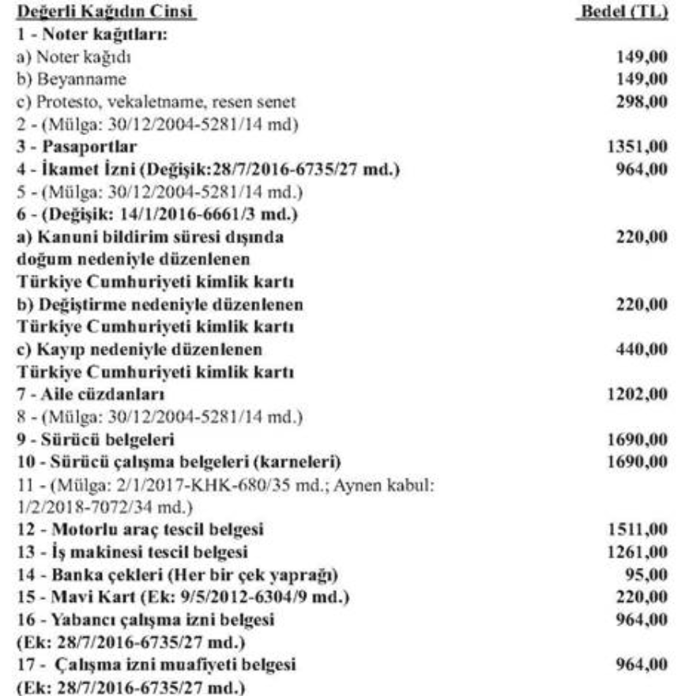
(2) Birinci fıkrada yer alan tabloda belirtilen değerli kağıtlar, muhasebe birimleri, yetkili memurlar, noterler ve noterlik görevini yapan memurlar ile bankalar tarafından yeni bedelleri üzerinden satılır.
(3) Muhasebe birimleri ve yetkili memurlarda mevcut değerli kağıtların yeniden değerlendirilmesi ve muhasebeleştirilmesi işlemleri 27/12/2014 tarihli ve 29218 mükerrer sayılı Resmî Gazete’de yayımlanan Merkezi Yönetim Muhasebe Yönetmeliği hükümlerine göre yürütülür.
(4) Yurtdışı temsilcilikler tarafından satılan değerli kağıtların bedellerinin yabancı para cinsinden tahsilinde, Türkiye Cumhuriyet Merkez Bankası tarafından 2025 yılının son iş günü saat 15.30’da belirlenen gösterge niteliğindeki efektif alış kurları esas alınır ve bu hesaplamada ortaya çıkan ondalık küsuratlar tama iblağ edilir.
Yürürlükten kaldırılan tebliğ
MADDE 4- (1) 31/12/2024 tarihli ve 32769 sayılı Resmî Gazete’de yayımlanan Muhasebat Genel Müdürlüğü Genel Tebliği (Sıra No: 92) Değerli Kağıtlar yürürlükten kaldırılmıştır.
Yürürlük
MADDE 5- (1) Bu Tebliğ 1/1/2026 tarihinde yürürlüğe girer.
Yürütme
MADDE 6- (1) Bu Tebliğ hükümlerini Hazine ve Maliye Bakanı yürütür.

